***Муниципальное бюджетное дошкольное образовательное учреждение «Раздольненский детский сад№1 «Звёздочка»***

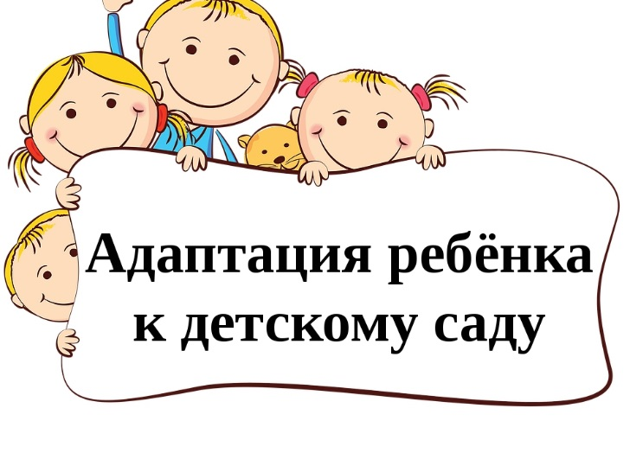

***СОВЕТЫ***

***ЗАБОТЛИВЫМ***

***РОДИТЕЛЯМ***

***Подготовила:***

***воспитатель Гончар О.В.***

***п.Раздольное***

***2021г.***

Уважаемые родители! Мы очень рады всех вас видеть! Вы сейчас вступаете в важный период вашей жизни и жизни вашего ребенка – он идет в детский сад. И для того, чтобы адаптация его к новым условиям прошла как можно спокойнее и быстрее, вы должны знать побольше об особенностях этого сложного периода.

Адаптация- это тяжелое время в жизни каждого ребенка. Период адаптации может длится от одной-двух недель до трёх-четырех месяцев и зависит от множества причин: от возраста, состояния здоровья ребенка, особенностей нервной системы и т.п.

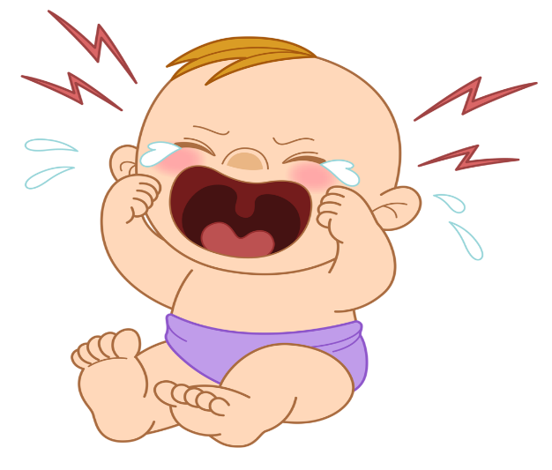



**Выделяют три фазы адаптации:**

*Острая фаза (дезадаптация)*- в это время у ребенка могут наблюдаться нарушение сна, аппетита, нежелание ходить в детский сад, агрессивность поведения и т.п.

*Собственно адаптация* – в это период ребенок постепенно привыкает к новым условиям, поведение постепенно нормализуется.

*Фаза компенсации* – дети начинают вести себя спокойно, с удовольствием ходят в детский сад. Ускоряется темп развития психологических процессов.

**Различают три степени адаптации ребёнка к детскому саду:**

*При легкой адаптации* поведение ребёнка нормализуется в течении месяца. Аппетит достигает обычного уровня уже к концу первой недели, сон налаживается через 1−2 недели. У ребёнка преобладает устойчиво-спокойное эмоциональное состояние.

Во время *адаптации средней тяжести* сон и аппетит восстанавливаются через 20–40 дней, в течении месяца настроение может быть неустойчивым. Однако при поддержке взрослого ребёнок проявляет познавательную и поведенческую активность, легче привыкает к новой ситуации.

*Тяжелая адаптация* приводит к длительным заболеваниям. У ребенка преобладают агрессивно-разрушительные реакции, направленные на выход из ситуации; активное эмоциональное состояние, плачь, негодующий крик, либо тихое хныканье, подавленность, напряженность.

**Причины тяжелой адаптации**

**к условиям ДОУ**

* Отсутствие в семье режима, совпадающего с режимом детского сада.
* Наличие у ребёнка своеобразных привычек.
* Неумение занять себя игрушкой.
* Несформированность элементарных культурно – гигиенических навыков.
* Отсутствие опыта общения с незнакомыми людьми.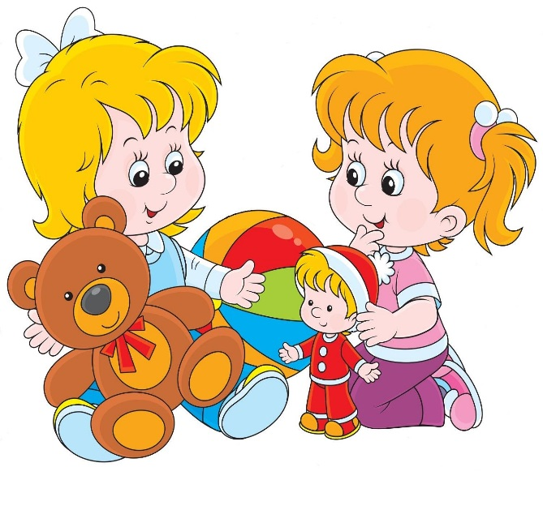

***Демонстрируйте ребенку свою любовь и заботу.***

***Будьте терпеливы и***

***у Вас вместе все получится!!!***

**Как родители могут помочь своему ребенку в период адаптации к ДОУ**

Важен Ваш уверенный, позитивный настрой на детский сад.

* Рассказывайте ребёнку, что хорошего и интересного его ждёт в детском саду.
* Придумайте и отрепетируйте несколько разных способов прощания (воздушный поцелуй, поглаживание по спинке и т.д.).
* Не обманывайте ребенка, забирайте домой вовремя, как пообещали.
* В присутствии ребенка избегайте критических замечаний в адрес детского сада и его сотрудников - это может навести малыша на мысль, что сад – это нехорошее место и его окружают плохие люди. Тогда тревога не пройдет вообще.
* Не пугайте, не наказывайте детским садом Место, которым пугают, никогда не станет ни любимым, ни безопасным.
* После детского сада погуляйте с ребёнком в парке, на детской площадке, поиграйте в подвижные игры.